Міністерство освіти і науки України Національний університет “Львівська політехніка” Кафедра “Системи автоматизованого проектування”

ЗВІТ
про проходження проектно-технологічної практики студента ІV курсу групи КН-44
Турка Олега

База практики Кафедра САПР, м.Львів
Термін практики з «13» серпня 2018 р. по з «01» вересня 2018 р.
Керівники практики
від кафедри к.т.н., доцент каф САП Фармага І.В.
(підпис) (наук.ст, вч.звання, прізвище, ім’я, по батькові)
від бази практики
(підпис) (посада, прізвище, ім’я, по батькові)

ОЦІНКА

Дата
Тема
БКР

Керівник БКР доцент кафедри к.е.н., САПР, Белей О.І.
(підпис) (Посада, Прізвище, ініціали)

Львів – 2018
Зміст
Вступ 3
Кафедра САПР в Національному університеті Львівська політехніка 4
Науковий напрямок кафедри САПР 5
Міжнародна співпраця кафедри 7
Кафедрою укладено угоди про спільні освітні програми з провідними вузами 7
Основні напрямки міжнародного співробітництва кафедри 9
Ознайомлення з програмним забезпеченням та технологічними процесами керування інформаційними потоками 10
ІНДІВІДУАЛЬНЕ ЗАВДАННЯ 11
Aналіз завдання 11
Перевірка роботи сервера і phpmyadmin 14
Створення локального сайта 16
ВИСНОВКИ 25
Список літератури 26

Додаток А. Фрагмент тексту програми

Вступ
Проектно-технологічна практика ставить та мету поглиблене ознайомлення із специфікою майбутньої спеціальності, розширення й довершення знань, здобутих під час вивчення теоретичних курсів та виконання практичних і лабораторних завдань з таких дисциплін; "Основи програмування та алгоритмічні мови ”, "Основи інформаційних технологій”, Проблемноорієнтовані мови програмування ”, “Системне програмування та Операційні системи ”,"Алгоритми та структури даних ” та інших. А також формування первинних професійних умінь і навичок для прийняття самостійних рішень і розв’язування задач пов’язаних із сучасними комп’ютерними інформаційними технологіями в реальних виробничих умовах.і під час проходження практики необхідно ознайомитись з нормативно- технологічною документацією підприємства - бази практики, вивчення особливостей адміністративної та інформаційної взаємодії між його окремими підрозділами; ознайомитись з конфіїурацісю та архітектурою технічних засобів підприємства; ознайомитись з програмним забезпеченням і прої рамними продуктами, які використовуються або створюються в процесі діяльності даного підприємства; оволодіти сучасними технологіями оброблення Інформації та застосування їх для виконання практичних завдань; набути виробничих павичок, а саме; технічної, проектувальної, виконавської; набути навичок групової роботи та роботи в колективі спеціалістів та інше.

Кафедра САПР в Національному університеті Львівська політехніка

Історія створення кафедри «Системи автоматизованого проектування»
Кафедру "Системи автоматизованого проектування" (САПР) створено в 1989 році як профілюючу з метою підготовки інженерів за спеціальністю
"Системи автоматизованого проектування" в складі радіотехнічного факультету.
В 1992 році кафедра увійшла в склад новоствореного факультету комп'ютерної техніки та інформаційних технологій. З 1992/93 навчального року кафедра приймає участь у підготовці бакалаврів базового напрямку "Комп'ютерні науки", спеціалістів та магістрів за спеціальністю "Інформаційні технології проектування". З травня 2000 року завідувачем кафедри САПР є Лобур Михайло Васильович.
Територіально кафедра розташована в IV навчальному корпусі (318-324 аудиторії). В розпорядженні кафедри 5 навчальних лабораторій, оснащених сучасними комп'ютерами (107 комп'ютерів), які підключені в загально університетську мережу з можливістю доступу до Інтернету.

Науковий напрямок кафедри САПР

Поточні наукові семінари
Науково-дослідна робота викладачів кафедри САПР та співробітників ГНДЛ-
80 ведеться в напрямку розробки та впровадженню систем автоматизованого проектування організаційно-технічних систем.

На кафедрі САПР проводяться дослідження з наступних напрямків:

- автоматизацiя конструкторського проектування мікроелектронних пристроїв;
- проектування та моделювання елементів інтегральних мікроелектромеханічних систем і розробка системи для їх проектування;
- автоматизація проектування складних організаційних систем, розробка алгоритмів та програмних систем для організації транспортних перевезень;
- розробка складних інформаційних систем для моделювання еколого- економічних задач;
- розробка інтегрованої навчально-дослідної САПР.
Теоретичними результатами виконання науково-дослідних робіт є нові математичні моделі, методи, алгоритми проектування та виробництва мікроелектронних пристроїв, а також проектування і функціонування організаційно-технічних систем.
Практичні результати - програмно-методичні комплекси та методики, САПР/САПР ТП мікроелектронних пристроїв, САПР ОТС.

Презентація наукових досліджень

Вісник НУ "Львівська політехніка"
З 1991 року кафедра періодично видає тематичний Вісник Національного університету "Львівська політехніка" "Комп’ютерні системи проектування. Теорія і практика", який входить до переліку видань ВАК України, в яких друкують матеріали дисертаційних робіт у галузі технічних наук.

Конференція CADSM
З 1991 року кафедра проводить Міжнародну науково-технічну конференцію "Досвід розробки і застосування САПР в мікроелектроніці" (CADSM).

Конференція MEMSTECH
З 2005 року кафедра проводить Міжнародну науково-технічну конференцію "Перспективні технології і методи проектування МЕМС" (MEMSTECH)

Конференція CADMD
З 2004 року кафедра проводить українсько-польську конференцію "САПР в машинобудуванні. Проблеми впровадження та навчання".

Міжнародна співпраця кафедри

Працівники кафедри САПР постійно працюють в напрямку встановлення та розширення міжнародної діяльності з освітніми, науковими і комерційними установами Європи та світу. До міжнародної діяльності активно залучаються студенти старших курсів та аспіранти. Викладачі кафедри проходять стажування, читають лекції, організовують міжнародні семінари та беруть участь у різних науково-технічних конференціях в університетах Німеччини, Польщі, Бельгії, Італії, Чехії, Росії, Бєларусі, тощо.
Основною метою міжнародного співробітництва є отримання досвіду та встановлення високих стандартів наукової та викладацької діяльності згідно з міжнародними правилами та вимогами Болонського процесу. Завдяки міжнародним контактам, працівники кафедри знайомі з сучасними тенденціями викладання навчальних курсів, методологічною підготовкою та технологічною базою. Це дозволяє їм адаптувати та застосовувати найкращий досвід провідних вищих навчальних закладів Європи у власній викладацькій діяльності.


Кафедрою укладено угоди про спільні освітні програми з провідними вузами


Варшавська політехніка (Польща) Академія Гурнічо-Гутніча в Кракові (Польща)
Технічний університет в Лодзі (Польща)



Технічний університет у Вроцлаві (Польща) Технічний університет м.Ільменау (Німечина)
Технічний університет м.Цвікау (Німечина)

В реалізації цих програм значна роль відводиться студентам - вони приймають безпосередню участь у виконанні наукових робіт, отримують можливість проходження практики у зарубіжних навчальних закладах, а кращі випускники- бакалаври можуть продовжити навчання в магістратурі й аспірантурі у вказаних вузах.
На кафедрі розроблена та виконується програма "International Lecturer", яка передбачає проведення спеціалізованих лекцій провідними іноземними спеціалістами та викладання лекцій в зарубіжних університетах. Для цієї програми кафедра запрошує іноземних професорів та докторів, що є провідними спеціалістами в галузі моделювання та автоматизованого проектування складних технічних об'єктів та систем. Всі лекції є відкритими та проводяться у спеціалізованій мультимедійній аудиторії.
Працівники кафедри приймають активну участь в національних та міжнародних науково-дослідних проектах та грантах, в тому числі в рамках Європейської Рамкової Програми (FP5, FP6, FP7), INTERREG (ІІІ,IV), TEMPUS, ERASMUS, білатеральних українсько-польських та українсько-німецьких дослідних проектах, тощо.
Міжнародні контакти викладачів та студентів є одним із способів розширення та поглиблення професійних знань. Досвід, набутий підчас зустрічей, дискусій та
спільної роботи з закордонними колегами використовується як в навчальному, так і в науково-дослідному процесах, та дозволяє кафедрі працювати на рівні сучасних міжнародних вимог.
З 2000 р. провідні викладачі кафедри (М.В.Лобур, В.М.Теслюк, М.І.Андрійчук та ін.) є членами американського інституту IEEE.

Основні напрямки міжнародного співробітництва
кафедри:
  - Участь викладачів, аспірантів і студентів у міжнародних зустрічах, семінарах та конференціях.
  - Спільна підготовка проектних пропозицій для участі у міжнародних програмах та грантах.
  - Виконання міжнародних грантів і науково-дослідних проектів, проведення спільних проектних досліджень.
  - Обмін студентами та проведення ознайомчої практики в провідних закордонних установах.
  - Обмін викладачами, закордонні стажування та проведення спеціалізованих лекцій провідними вітчизняними та іноземними фахівцями.
  - Підготовка та публікація наукових статей спільно з закордонними колегами.
  - та інші.

Ознайомлення з програмним забезпеченням та технологічними процесами керування інформаційними потоками

Національний університет «Львівська політехніка» має:
  - розширену локальну і глобальну мережі, яка охоплює всі комп’ютери ВНЗу і утворим спільну інформаційну базу даних; якісне, ліцензійне програмне забезпечення;
  - велику базу прикладних програм, які дають максимальну зручність та ефективність у навчанні;
  - відкритий доступ до мережі Internet;
  - ліцензійну базу офісних програм; добре налагоджену інформаційно потокову базу даних.
  - Завдяки локальній і глобальній мережі, інформаційні потоки даних охоплюють всі кафедри та бази даних університету і тим самим забезпечують ефективну га надійну співпрацю між викладачами та студентами.Кафедра САПР володіє комплексним пакетом офісних програм, які оптимально забезпечують керування інформаційними потоками їй базами даних даної системи.
  - Складовими пакету с : Microsoft Windows. Microsoft Office, Adobe Reader, AutoCAD,MathCAD та багато інших.

ІНДІВІДУАЛЬНЕ ЗАВДАННЯ

Сформувати постановку задачі по «Проектуванню веб-сайту та фірмового стилю для підприємства ресторанного бізнесу», розробити структуру інформаційного забезпечення та алгоритм програмного рішення поставленої задачі.
Для виконання поставленної задачі я використовуючи Brackets.io через html і css стилі створив макет сайту.

Виконання
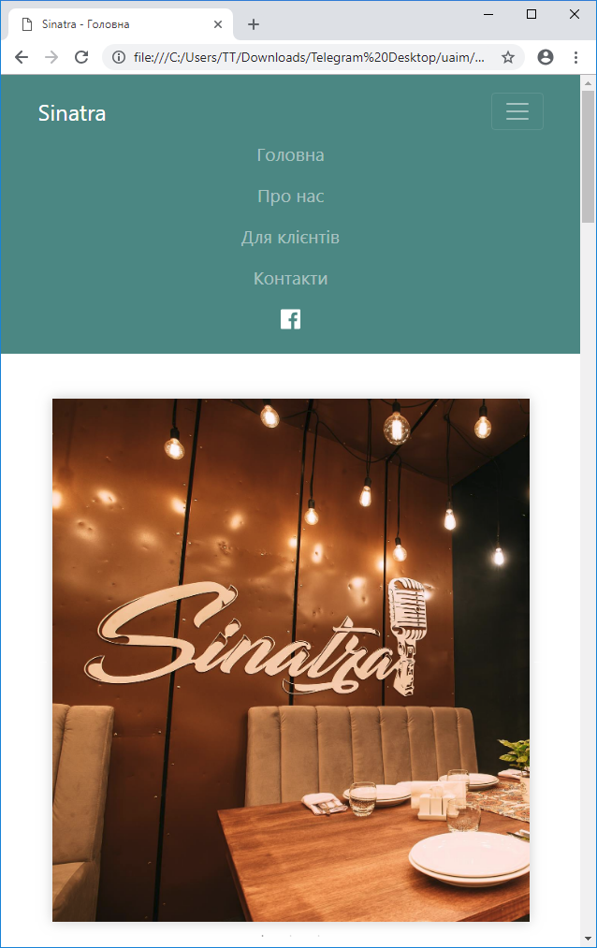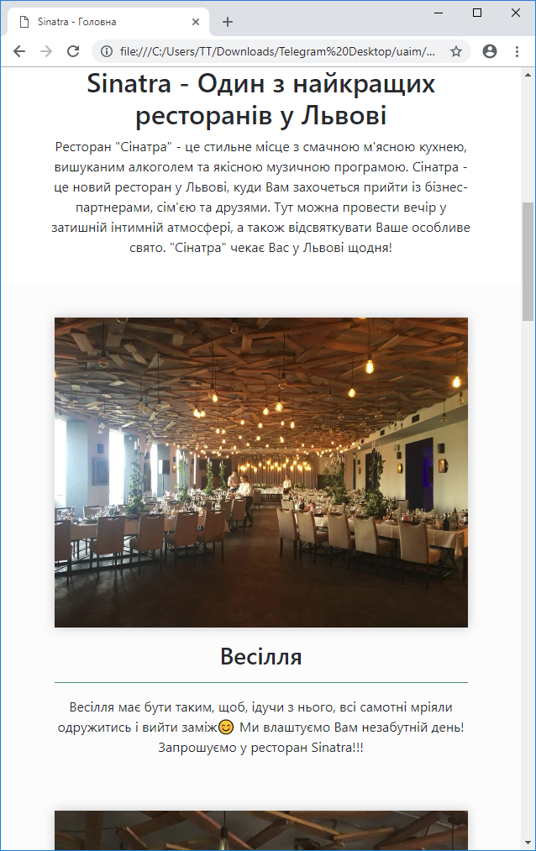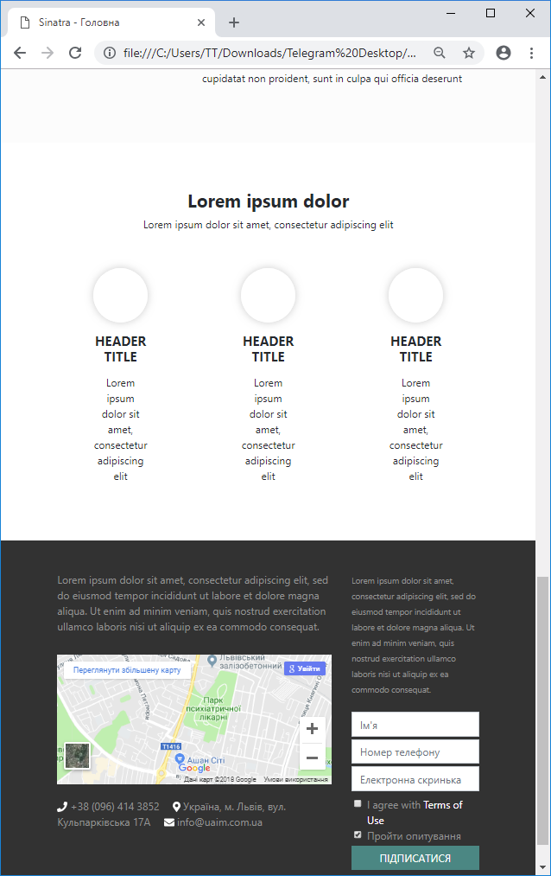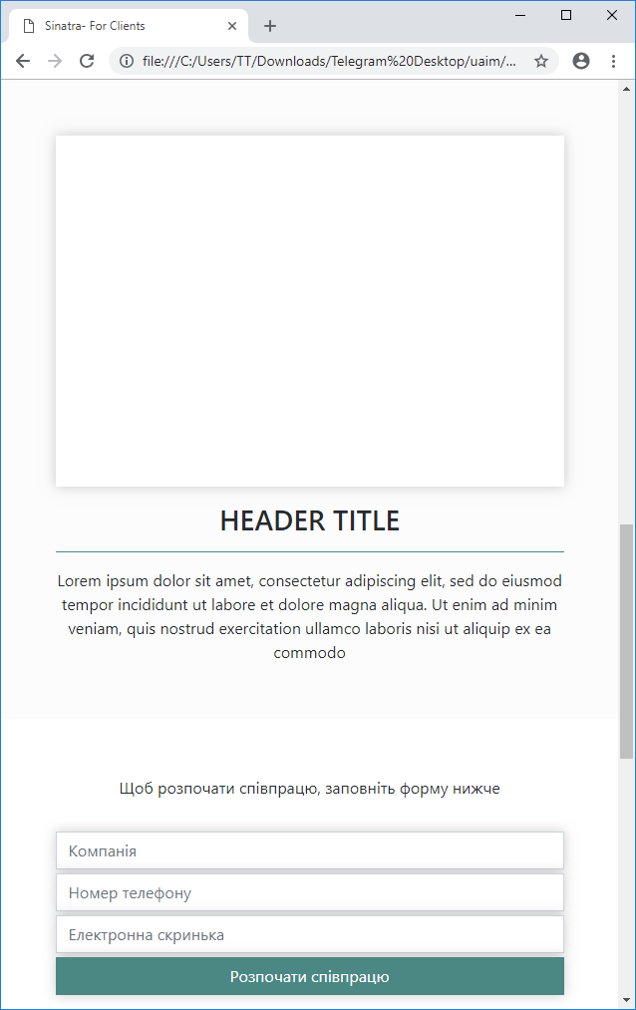
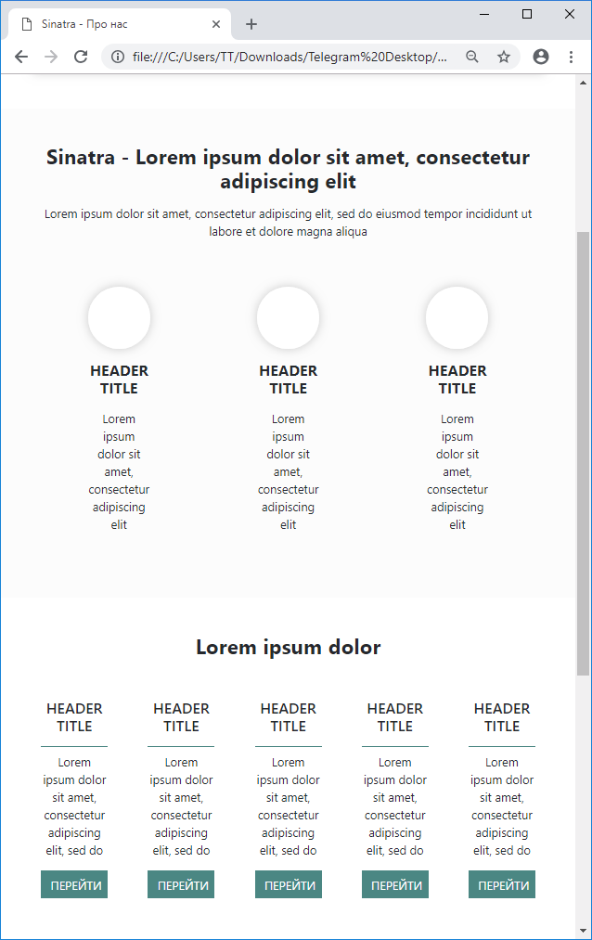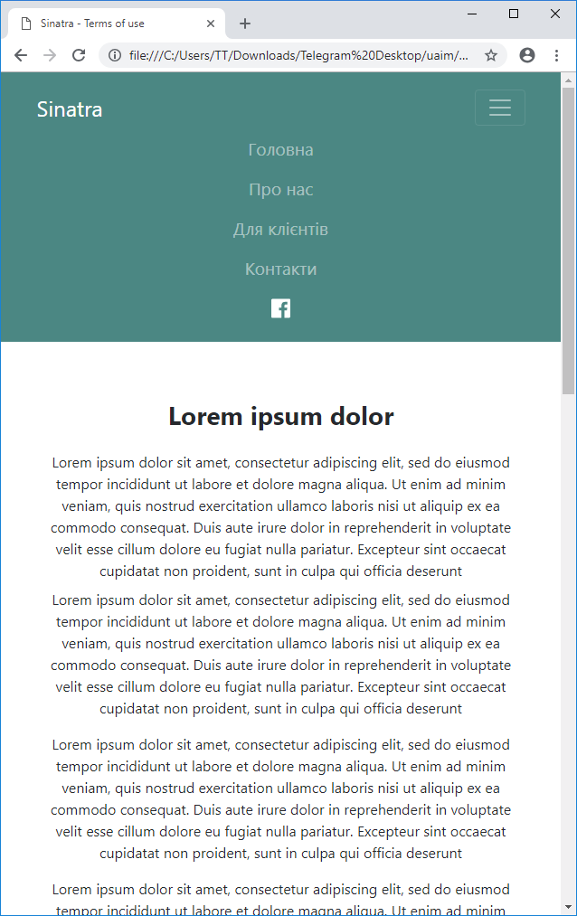
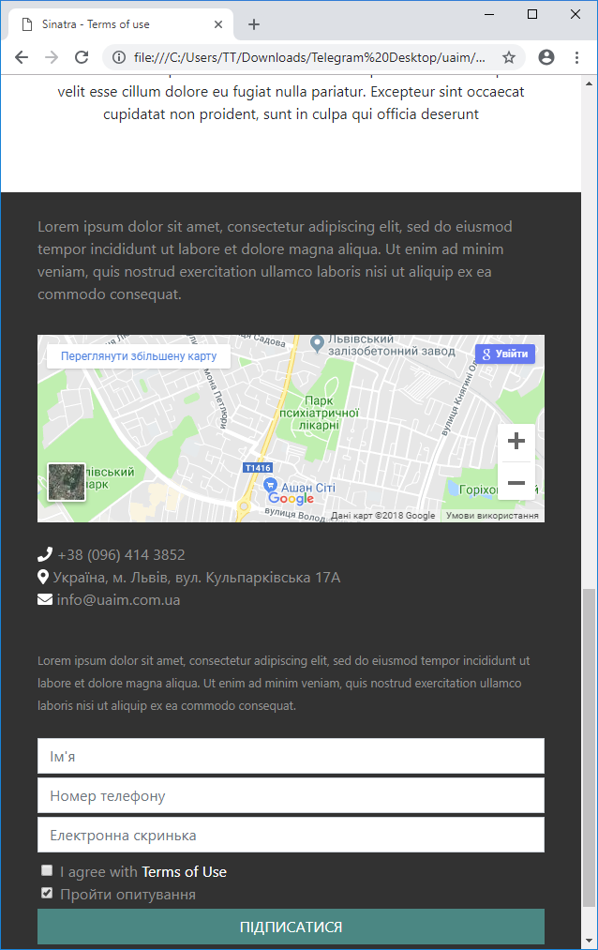

Висновки про отримані під час практики результати
Під час проходження навчальної технологічної практики я ознайомився із новими можливостями HTML і CSS. Виробнича практика є джерелом накопичення практичного досвіду роботи по вибраній спеціальності та закріплення теоретичних знань. Вона відіграє важливу роль у підготовці спеціалістів високого рівня, які б володіли сучасними технологіями, вміло використовували методологію та методики проектування інформаційних систем.
Для виконання поставленого завдання я склав план робіт та дотримувався його. В ході проходження виробничої практики було проведено дослідження програмного забезпечення, його структури та функцій, наявного програмного забеспечення і комплексу задач, що вирішується ним. Також було проведено ознайомлення та демонстрація одного із варіантів реалізації створення макету сайту.

ПЕРЕЛІК ВИКОРИСТАНОЇ ЛІТЕРАТУРИ
- Абзятов Андрій Зігмундович Linux Lesons.
- В. Кравчук OpenXS Initiative 1996-2004
- http://svitpc.blogspot.com/2012/03/linux.html
- http://wiki.kspu.kr.ua/index.php/Історія_виникнення_Linux._Unix_війни.
- http://lp.edu.ua
- http://cad.lp.edu.ua/ua

Додаток А. Фрагмент тексту програми

<!Doctype html>
<html lang="en">

<head>
<!-- Required meta tags -->
<meta charset="utf-8">
<meta name="viewport" content="width=device-width, initial-scale=1, shrink-to-fit=no">

<link rel="stylesheet" href="css/bootstrap.min.css">
<link rel="stylesheet" href="css/style.css">
<link rel="stylesheet" type="text/css" href="css/slick.css"/>
<link rel="stylesheet" type="text/css" href="css/slick-theme.css"/>
<script defer src="js/fontawesome-all.js"></script>

<title>Sinatra - Головна</title>

<meta name="description" content="Description content">
<meta name="keywords" content="this, page, keywords">
</head>

<body>
<nav class="navbar navbar-expand-lg navbar-dark bg-turquoise">
<div class="container py-2">
<a class="navbar-brand text-nav v-line-right" href="index.html">Sinatra</a>
<button class="navbar-toggler" type="button" data-toggle="collapse" data-target="#navbarSupportedContent" aria-controls="navbarSupportedContent" aria-expanded="false" aria-label="Toggle navigation">
<span class="navbar-toggler-icon"></span>
</button>

<div class="collapse navbar-collapse text-center" id="navbarSupportedContent">
<ul class="navbar-nav mx-auto font-size px-5">
<li class="nav-item px-4">
<a class="nav-link" href="index.html">Головна</a>
</li>
<li class="nav-item px-4">
<a class="nav-link" href="aboutus.html">Про нас</a>
</li>
<li class="nav-item px-4">
<a class="nav-link" href="forsponsors.html">Для клієнтів</a>
</li>
<li class="nav-item px-4">
<a class="nav-link" href="#contacts">Контакти</a>
</li>
</ul>
<ul class="navbar-nav text-nav v-line-left ml-auto py-1">
<li class="nav-item">
<!--<a class="text-white p-0" href="#" target=""><i class="fab fa-twitter-square"></i></a>
<a class="text-white p-0 mx-3" href="#" target=""><i class="fab fa-instagram"></i></a>-->
<a class="text-white p-0" href="#" target="_blank"><i class="fab fa-facebook"></i></a>
</li>
</ul>
</div>
</div>
</nav>

<div class="container">
<div class="row pt-5 pb-2">
<div class="col">
<div class="slick-slider shadowed">
<div class="main-slide" style="background-image: url(img/Сінатра1.jpg)"></div>
<div class="main-slide" style="background-image: url(img/Сінатра2.jpg)"></div>
<div class="main-slide" style="background-image: url(img/Сінатра3.jpg)"></div>
</div>
</div>
</div>
</div>

<div class="container">
<div class="row text-center py-md-5 py-3">
<div class="col">
<h2>
Sinatra - Один з найкращих ресторанів у Львові
</h2>
<p>
Ресторан "Сінатра" - це стильне місце з смачною м'ясною кухнею, вишуканим алкоголем та якісною музичною програмою. Сінатра - це новий ресторан у Львові, куди Вам захочеться прийти із бізнес-партнерами, сім'єю та друзями. Тут можна провести вечір у затишній інтимній атмосфері, а також відсвяткувати Ваше особливе свято.
"Сінатра" чекає Вас у Львові щодня!
</p>
</div>
</div>
</div>

<div class="bg-grey">
<div class="container px-4 pt-md-5 pt-3 pb-md-5">
<div class="row justify-content-center text-center py-4">
<div class="col-12 col-md-4">
<img src=img/Сінатра4.jpg class="img-fluid shadowed" alt="Responsive image">
</div>
<div class="col col-md-8">
<h3 class="text-md-left text-center pb-2 pt-3"> Весілля </h3>
<div class="h-line bg-turquoise"></div>
<p class="text-md-left text-center text-middle pt-3">
Весілля має бути таким, щоб, ідучи з нього, всі самотні мріяли одружитись і вийти заміж😊
Ми влаштуємо Вам незабутній день!
Запрошуємо у ресторан Sinatra!!!
</p>
</div>
</div>

<div class="row justify-content-center text-center py-4">
<div class="col-md-4 col-12 order-md-2 col">
<img src=img/Сінатра5.jpg class="img-fluid shadowed" alt="Responsive image">
</div>
<div class="col-md-8 order-md-1 col">
<h3 class="text-md-right text-center pb-2 pt-3"> Бенкети </h3>
<div class="h-line bg-turquoise"></div>
<p class="text-md-right text-center text-middle pt-3">
Найголовніші події у житті мають проходити під пісні Сінатри, у просторому інтер‘єрі Сінатри і зі смачними стравами Сінатри! Випускні, корпоративи, весілля, хрестини та дні народження. Ваше щасливе свято - наш головний комплімент!!!
</p>
</div>
</div>

<div class="row justify-content-center text-center py-4">
<div class="col-md-4 col-12">
<img src=img/4.jpg class="img-fluid shadowed" alt="Responsive image">
</div>
<div class="col-md-8 col">
<h3 class="text-md-left text-center pb-2 pt-3"> HEADER TITLE </h3>
<div class="h-line bg-turquoise"></div>
<p class="text-md-left text-center text-middle pt-3">
Lorem ipsum dolor sit amet, consectetur adipiscing elit, sed do eiusmod tempor incididunt ut labore et dolore magna aliqua. Ut enim ad minim veniam, quis nostrud exercitation ullamco laboris nisi ut aliquip ex ea commodo consequat. Duis aute irure dolor in reprehenderit in voluptate velit esse cillum dolore eu fugiat nulla pariatur. Excepteur sint occaecat cupidatat non proident, sunt in culpa qui officia deserunt
</p>
</div>
</div>
</div>
</div>

<div class="container py-md-5 pt-3 pb-2">
<div class="row text-center pt-4">
<div class="col">
<h3><strong> Lorem ipsum dolor </strong></h3>
<p>
Lorem ipsum dolor sit amet, consectetur adipiscing elit
</p>
</div>
</div>
<div class="row justify-content-center text-center pt-md-3">
<div class="col-md-3 col-10 text-center px-5 py-4 mx-4">
<img src="img/1.jpg" class="rounded-circle img-fluid shadowed" alt="Responsive image">
<h5 class="mt-3"><strong>HEADER TITLE</strong> </h5>
<div class="h-line bg-turquoise"></div>
<p class="pt-2">Lorem ipsum dolor sit amet, consectetur adipiscing elit</p>
</div>
<div class="col-md-3 col-10 text-center px-5 py-4 mx-4">
<img src="img/1.jpg" class="rounded-circle img-fluid shadowed" alt="Responsive image">
<h5 class="mt-3"><strong>HEADER TITLE</strong> </h5>
<div class="h-line bg-turquoise"></div>
<p class="pt-2">Lorem ipsum dolor sit amet, consectetur adipiscing elit</p>
</div>
<div class="col-md-3 col-10 text-center px-5 py-4 mx-4">
<img src="img/1.jpg" class="rounded-circle img-fluid shadowed" alt="Responsive image">
<h5 class="mt-3"><strong>HEADER TITLE</strong> </h5>
<div class="h-line bg-turquoise"></div>
<p class="pt-2">Lorem ipsum dolor sit amet, consectetur adipiscing elit</p>
</div>
</div>
</div>

<footer class="black-footer" id="contacts">
<div class="container-fluid pt-md-5 pt-4 px-md-5 px-0">
<div class="row px-4 mx-0">
<div class="col-md-8 col pb-md-0 pb-4">
<p class="footer-text pb-3">
Lorem ipsum dolor sit amet, consectetur adipiscing elit, sed do eiusmod tempor incididunt ut labore et dolore magna aliqua. Ut enim ad minim veniam, quis nostrud exercitation ullamco laboris nisi ut aliquip ex ea commodo consequat.
</p>
<iframe src="https://www.google.com/maps/embed?pb=!1m14!1m12!1m3!1d5148.750984560589!2d23.98839237950283!3d49.8166074826365!2m3!1f0!2f0!3f0!3m2!1i1024!2i768!4f13.1!5e0!3m2!1suk!2sua!4v1530020298051" width="100%" height="200" frameborder="0" style="border:0" allowfullscreen></iframe>
<p class="footer-text pt-3">
<i class="fas fa-phone text-white"></i> +38 (096) 414 3852<br class="lg-invisible">
<i class="fas fa-map-marker-alt text-white ml-md-3"></i> Україна, м. Львів, вул. Кульпарківська 17А<br class="lg-invisible">
<i class="fas fa-envelope text-white ml-md-3"></i> info@uaim.com.ua
</p>
<!--<div class="footer-icon-container text-md-left text-center">
<a href="#" class="white-hover text-turquoise px-2"><i class="fab fa-twitter-square fa-2x"></i></a>
<a href="#" class="white-hover text-turquoise px-2"><i class="fab fa-instagram fa-2x"></i></a>
<a href="#" class="white-hover text-turquoise"><i class="fab fa-facebook fa-2x"></i></a>
</div>-->
</div>

<div class="col-md-4 text-left">
<small class="footer-text pb-3">
Lorem ipsum dolor sit amet, consectetur adipiscing elit, sed do eiusmod tempor incididunt ut labore et dolore magna aliqua. Ut enim ad minim veniam, quis nostrud exercitation ullamco laboris nisi ut aliquip ex ea commodo consequat.
</small>
<form action="post.php" method="post" class="mt-4">
<div class="row">
<div class="col">
<input type="text" class="form-control no-rounds mb-1" name="user_name" placeholder="Ім'я" required>
<input type="tel" class="form-control no-rounds mb-1" name="user_phone" placeholder="Номер телефону" required>
<input type="text" class="form-control no-rounds mb-1" name="user_email" placeholder="Електронна скринька">
</div>
</div>
<div class="row px-4 py-1">
<div class="col">
<input type="checkbox" class="form-check-input" id="terms" required>
<label class="form-check-label footer-text" for="exampleCheck1" href="terms-of-use.html">I agree with <a href="terms-of-use.html" target="_blank" class="text-white">Terms of Use</a></label>
<br>
<input type="checkbox" class="form-check-input" id="flag" checked>
<label class="form-check-label footer-text" for="exampleCheck2">Пройти опитування</label>
</div>
</div>
<div class="row">
<div class="col">
<button class="btn no-rounds bg-turquoise btn-text green-hower" onclick="goToPage('https://google.com')" type="submit">ПІДПИСАТИCЯ</button>
</div>
</div>
</form>
</div>
<div class="row pt-3">
<div class="col text-md-right text-center">
<p class="footer-text">
Created by <a class="text-white" href="http://crayfish.studio/">Crayfish Studio</a> team
<br>All rights reserved <strong>© UAIM</strong> 2018
</p>
</div>
</div>
</div>
</div>
</footer>

<script src="https://code.jquery.com/jquery-3.2.1.slim.min.js" integrity="sha384-KJ3o2DKtIkvYIK3UENzmM7KCkRr/rE9/Qpg6aAZGJwFDMVNA/GpGFF93hXpG5KkN" crossorigin="anonymous"></script>
<script src="https://cdnjs.cloudflare.com/ajax/libs/popper.js/1.12.9/umd/popper.min.js" integrity="sha384-ApNbgh9B+Y1QKtv3Rn7W3mgPxhU9K/ScQsAP7hUibX39j7fakFPskvXusvfa0b4Q" crossorigin="anonymous"></script>
<script src="js/bootstrap.min.js"></script>
<script type="text/javascript" src="js/slick.min.js"></script>

<script>
function goToPage(url) {
if (document.getElementById('flag').checked && document.getElementById('terms').checked) {
var win = window.open(url, '_blank');
win.focus();
}
}
</script>

<script>
$(document).ready(function(){
$('.slick-slider').slick({
autoplay: true,
autoplaySpeed: 2000,
dots: true
});
});
</script>
</body>

</html>

